
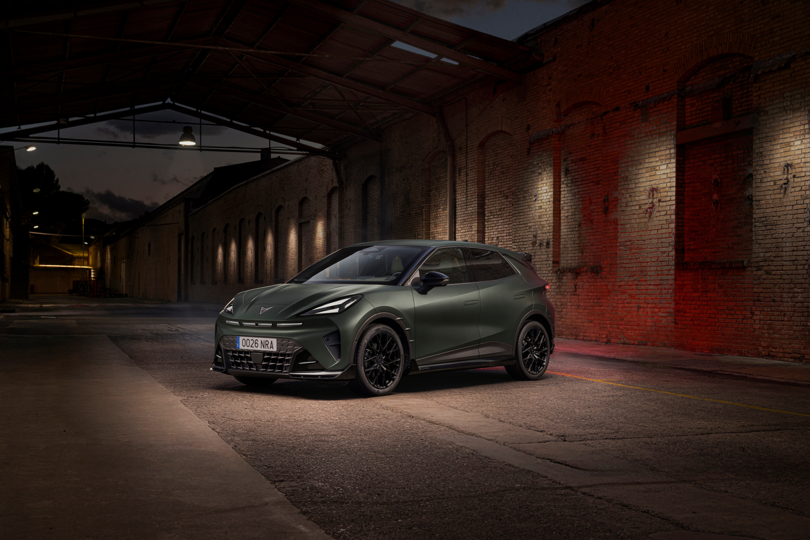
CUPRA debiutuje na Paris Motor Show
z modelem Raval CUSTOM CUPRA by ABT
i zespołem CUPRA KIRO Formula E
- Po debiucie w modelach CUPRA Leon i CUPRA Formentor pakiet CUSTOM CUPRA by ABT jest teraz dostępny także dla modelu CUPRA Raval.

- CUPRA KIRO wkracza w erę GEN4 Formuły E z nowym bolidem i nowym kierowcą. Do Pepe Martíego dołącza Jake Hughes.
- CUPRA i Sennheiser rozwijają koncepcję dźwięku przestrzennego dzięki nowej współpracy obejmującej gamę modeli CUPRA.
- CUPRA Raval to najbardziej udany debiut w historii marki. Od kwietniowej premiery klienci złożyli już ponad 50 000 zamówień.

- Dobre wyniki sprzedażowe modelu Raval wpisują się w dalszy rozwój marki CUPRA, która odnotowała wzrost o 2% rok do roku.

Paryż, 12.10.2026 r.

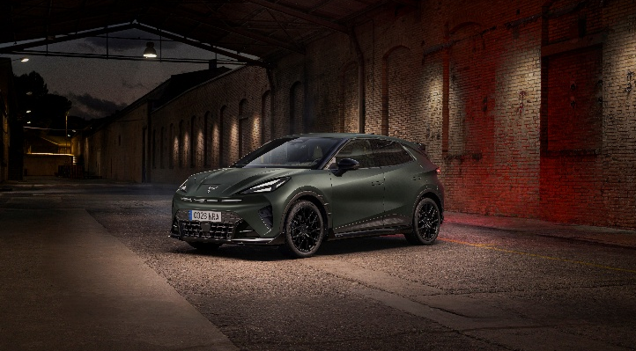 | 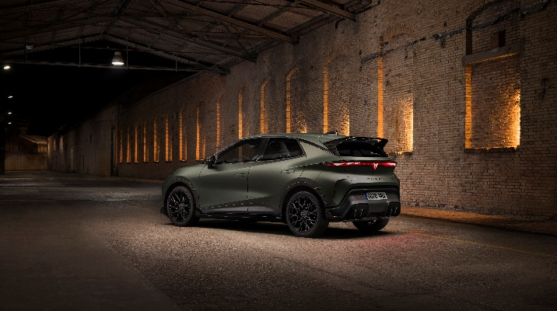
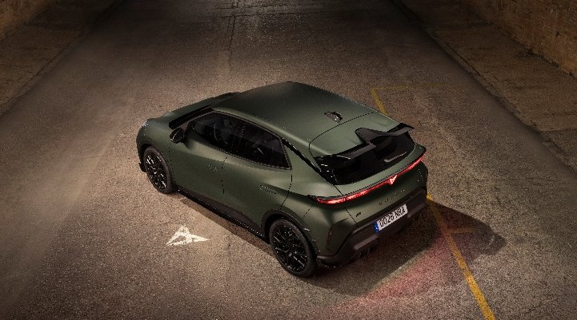 | 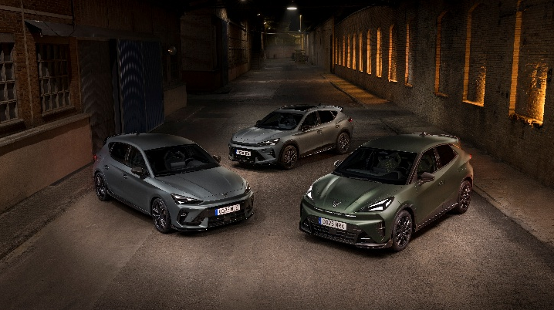

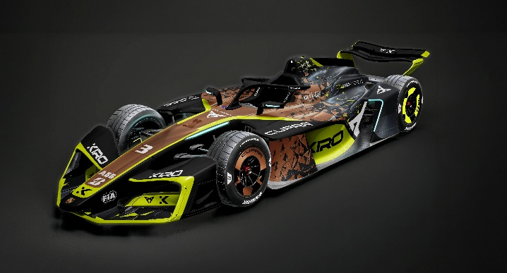
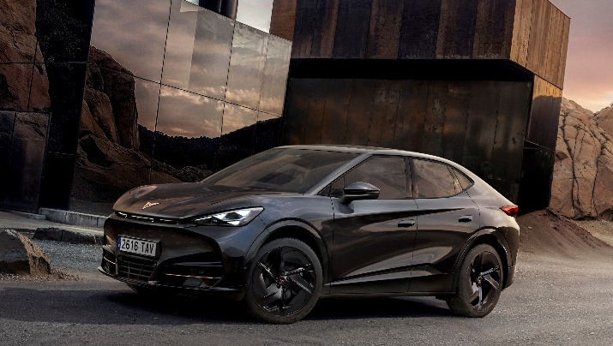 | 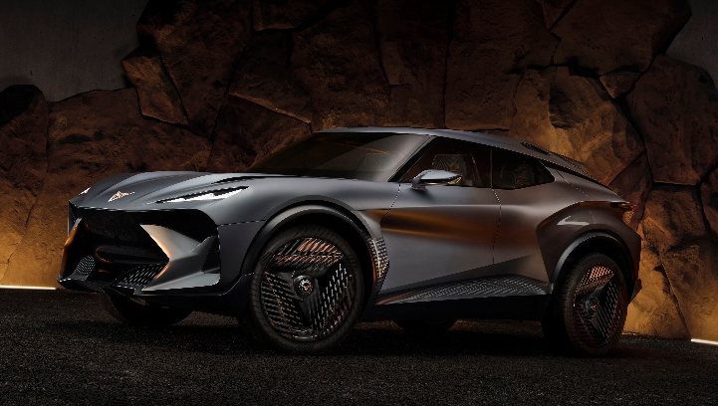
Więcej zdjęć można pobrać tutaj.
CUPRA debiutuje na Paris Motor Show, przyspieszając dalszy rozwój i pokazując pełnię swojego potencjału. W centrum uwagi znalazła się nowa odsłona modelu CUPRA Raval. Najbardziej udany debiut w historii marki, otrzymuje pakiet CUSTOM CUPRA by ABT, który nadaje najnowszemu miejskiemu elektrykowi CUPRA jeszcze bardziej wyrazisty, dynamiczny wygląd inspirowany osiągami. Paris Motor Show otwiera również kolejny rozdział w historii zespołu CUPRA KIRO. Po ogłoszonym podczas Goodwood 2026 przedłużeniu współpracy, CUPRA prezentuje nowy bolid w erze GEN4 Formuły E, zapowiadającą najbardziej ekscytujący etap w historii mistrzostw. W Paryżu marka prezentuje także najnowsze efekty współpracy z firmą Sennheiser oraz model koncepcyjny CUPRA Tindaya, będący wizją jej przyszłości.
CUPRA Raval: rekordowy debiut
Paryż stał się kolejną sceną sukcesu modelu CUPRA Raval. Raval to znacznie więcej niż nowy samochód. Stanowi zwieńczenie największej transformacji w historii SEAT & CUPRA oraz wieloletnich inwestycji w elektryfikację zakładu w Martorell. Dzięki nakładom przekraczającym 3 mld euro firma przekształciła swoje zaplecze produkcyjne, aby odgrywać wiodącą rolę w projekcie Electric Urban Car Family Grupy Volkswagen. Obejmuje on cztery w pełni elektryczne modele marek CUPRA, Volkswagen i Škoda, produkowane w Hiszpanii z myślą o zwiększeniu dostępności elektromobilności w Europie. Transformacja umocniła pozycję Martorell jako jednego z kluczowych ośrodków przemysłu motoryzacyjnego i odzwierciedla szersze zaangażowanie Grupy Volkswagen w rozwój oraz uprzemysłowienie konkurencyjnej elektromobilności w Europie i dla Europy.

CUPRA Raval przekłada ten przemysłowy przełom na sukces rynkowy. Model stał się najbardziej udanym debiutem w historii marki. Od jego premiery w kwietniu klienci złożyli ponad 50 000 zamówień, czyli ponad dwukrotnie więcej, niż zakładano, a niemal 15 000 samochodów już trafiło do odbiorców.
Dobre wyniki Ravala wpisują się w dalszy rozwój marki CUPRA. Od stycznia do września 2026 roku marka dostarczyła ponad 250 000 samochodów, o 2% więcej niż rok wcześniej, notując wzrost na kluczowych rynkach europejskich, m.in. w Hiszpanii, Wielkiej Brytanii i we Włoszech. Coraz większą rolę w tym wyniku odgrywają modele elektryczne. W pierwszych dziewięciu miesiącach roku liczba zamówień na samochody BEV wzrosła o 79% rok do roku i przekroczyła 108 000 sztuk, a w samym trzecim kwartale zwiększyła się o 158%. Niemal co drugie zamówienie na model CUPRA w trzecim kwartale dotyczyło samochodu w pełni elektrycznego.
Po bardzo dobrym przyjęciu rynkowym CUPRA Raval zyskuje w Paryżu jeszcze większe możliwości personalizacji dzięki nowemu pakietowi CUSTOM CUPRA by ABT. Tym samym model umacnia swoją rolę jednego z głównych motorów elektrycznego wzrostu marki.
CUPRA Raval jest zwieńczeniem największej transformacji w historii naszej firmy oraz wieloletnich inwestycji w elektryfikację zakładu w Martorell. Dziś jest najbardziej udanym debiutem w historii marki CUPRA i przekłada ten przemysłowy przełom na realny sukces rynkowy. Prezentując w Paryżu nasze najnowsze innowacje, pokazujemy, że CUPRA Raval napędza rozwój marki i potwierdza jej pełny potencjał.  Markus Haupt, CEO SEAT & CUPRA | 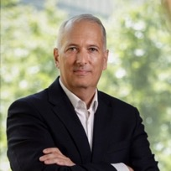  
Jeszcze więcej charakteru dla CUPRA Raval
Po debiucie w modelach CUPRA Leon i CUPRA Formentor pakiet CUSTOM CUPRA by ABT trafia teraz także do modelu CUPRA Raval, rozszerzając współpracę marki z firmą ABT. Rozwiązanie inspirowane wyścigowym DNA konceptu CUPRA UrbanRebel przenosi elementy stylistyki rodem z toru do spersonalizowanej, drogowej wersji miejskiego elektryka CUPRA. To propozycja dla kierowców, którzy oczekują bardziej indywidualnej interpretacji najnowszego elektrycznego modelu marki.
Pakiet CUSTOM CUPRA by ABT odmienia wygląd modelu CUPRA Raval za pomocą spójnego zestawu ręcznie wykańczanych elementów nadwozia i wnętrza, które podkreślają jego sportowy charakter. Przedni i tylny splitter oraz nakładki progowe optycznie obniżają samochód i sprawiają, że jeszcze pewniej prezentuje się na drodze. Wyrazisty spojler dachowy i charakterystyczne boczne lotki podkreślają dynamiczne proporcje oraz emocjonalny charakter auta. Całość uzupełniają 19-calowe felgi ze stopów lekkich w matowym kolorze Sport Black, oznaczenia ABT, standardowe logotypy CUPRA w odcieniu Dark Chrome oraz specjalnie zaprojektowane detale wnętrza.
Dzięki temu miejski elektryk CUPRA łączy stylistykę inspirowaną motorsportem z szerokimi możliwościami personalizacji.
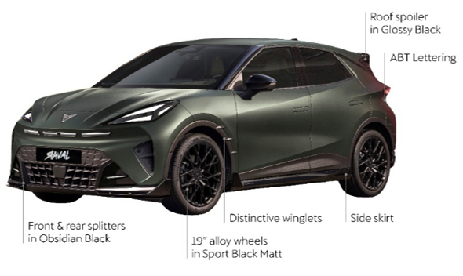

Pakiet CUSTOM CUPRA by ABT można już zamawiać w wybranych wersjach modelu CUPRA Raval. Jego produkcja rozpocznie się pod koniec listopada 2026.
Jeśli pakiet CUSTOM CUPRA by ABT zostanie zamówiony wraz z nowym samochodem, jego elementy zostaną ręcznie przygotowywane w CUPRA Racing Factory, a następnie zamontowane w pojeździe. Proces wykorzystuje tę samą dbałość o detale, która towarzyszy projektom wyścigowym CUPRA, zapewniając precyzyjne przygotowanie komponentów opracowanych wspólnie przez CUPRA i ABT. Pakiet będzie można dokupić także po zakupie samochodu w sieci dealerskiej CUPRA.

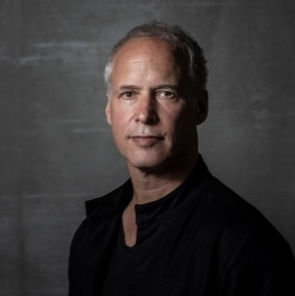 | Do września br. CUPRA dostarczyła ponad 250 000 samochodów, o 2% więcej niż rok wcześniej. CUPRA Raval przekroczyła wszelkie oczekiwania, zbierając od premiery ponad 50 000 zamówień. Naszym celem jest osiągnięcie w przyszłym roku poziomu 100 000 sztuk, dlatego Raval jest na dobrej drodze, by stać się najchętniej wybieranym modelem marki CUPRA. W Paryżu podtrzymujemy to tempo, prezentując pakiet CUSTOM CUPRA BY ABT dla Ravala, a jednocześnie potwierdzamy nasze niezmienne zaangażowanie w osiągi za sprawą zespołu CUPRA KIRO FORMULA E.  Sven Schuwirth, wiceprezes ds. sprzedaży, marketingu i obsługi posprzedażOWej SEAT & CUPRA
Paryż wyznacza kolejny, ale nie ostatni ważny etap w historii modelu CUPRA Raval. Marka zapowiedziała, że na początku przyszłego roku miejski elektryk otrzyma nowe rozwiązania, w tym podświetlane logo, kierunkowskazy wyświetlające sygnał na nawierzchni, co jest wyróżnikiem w tym segmencie, wyższą prędkość maksymalną do 190 km/h oraz asystenta cofania, który automatycznie odtwarza ostatnie 50 metrów trasy pokonanej do przodu.
CUPRA KIRO gotowa na erę GEN4
Paris Motor Show otwiera również kolejny rozdział w historii CUPRA KIRO. Po ogłoszonym podczas Goodwood 2026 przedłużeniu współpracy, zespół wkracza w erę GEN4 Formuły E, która dzięki nowemu poziomowi osiągów ma na nowo zdefiniować w pełni elektryczne mistrzostwa. Bolid GEN4 osiąga prędkość ponad 335 km/h, przyspiesza od 0 do 100 km/h w czasie poniżej dwóch sekund i ma stały napęd na wszystkie koła. To najmocniejsza i najbardziej zaawansowana technologicznie generacja w historii Formuły E.
W Paryżu zespół zaprezentował nowy bolid z układem napędowym Porsche na sezon 2026/2027, dając pierwszy przedsmak nowej ery rywalizacji. Malowanie samochodu stanowi odważne rozwinięcie wyścigowej tożsamości CUPRA KIRO. Charakterystyczne miedziane akcenty pozostają niezmiennym elementem odważnej stylistyki, która podkreśla ambicję zespołu do wyznaczania nowych standardów osiągów i innowacji w erze GEN4.
Bolid zaprezentowano wspólnie z Jakiem Hughesem, którego potwierdzono jako kierowcę CUPRA KIRO w nadchodzącym sezonie Formuły E. Brytyjczyk dołącza do zespołu po startach w jednych z najbardziej konkurencyjnych ekip serii. Szybkość, regularność i wiedza techniczna, a także dwa miejsca na podium oraz cztery pole position czynią go istotnym wzmocnieniem zespołu przed erą GEN4. Na scenie towarzyszył mu Pepe Martí, który przedłużył współpracę z CUPRA KIRO na drugi sezon z rzędu. W poprzednim sezonie był najwyżej sklasyfikowanym debiutantem Formuły E i stanął na podium w Monako oraz Sanyi.
CUPRA i Sennheiser rozwijają koncepcję dźwięku przestrzennego
Gamę modeli prezentowanych przez markę CUPRA w Paryżu uzupełnia CUPRA Tavascan Black Edition, pokazująca najnowsze rozwiązania przygotowane z firmą Sennheiser. Nowy system SENNHEISER AMBEO Immersive Sound System rozszerza wrażenia dźwiękowe za pomocą czterech przetworników umieszczonych w podsufitce. Tworzą one dodatkową warstwę dźwięku w pionie, zapewniając w pełni przestrzenne, 360-stopniowe brzmienie otaczające kierowcę i pasażerów.
Zgodnie ze swoją ambicją dostarczania wyjątkowych emocji zarówno na drodze, jak i poza nią, CUPRA pokazuje w Paryżu, że dźwięk nie jest tylko czymś, co się słyszy, ale także czymś, co się odczuwa.
Ta wspólna wizja stanowi fundament partnerstwa od 2022 roku, kiedy CUPRA po raz pierwszy zastosowała w modelu Tavascan rozwiązanie Concerto z technologią AMBEO firmy Sennheiser. Współpraca technologiczna z czasem przekształciła się w strategiczny sojusz, stopniowo obejmujący kolejne modele CUPRA.
Modele CUPRA Formentor i CUPRA Terramar również otrzymają system SENNHEISER AMBEO Immersive Sound System z czterema dodatkowymi przetwornikami w podsufitce. W modelach CUPRA Leon i CUPRA Leon Sportstourer będzie natomiast oferowany system IMMERSIVE BY SENNHEISER.
CUPRA Tindaya Showcar - odważna wizja przyszłości marki
Na stoisku CUPRA podczas Paris Motor Show można również zobaczyć wizję przyszłości marki w postaci modelu koncepcyjnego CUPRA Tindaya. Inspirowany wyrazistym charakterem miejsca, od którego wziął nazwę, samochód łączy odważny projekt nadwozia i wnętrza z radykalną, a zarazem prostą ideą: „No Drivers, No CUPRA”. Projekt powstał wokół relacji między kierowcą a samochodem. Maksymalnie koncentruje się na osobie za kierownicą, zapewniając wyjątkowe doświadczenia i wzmacniając emocje towarzyszące prowadzeniu.
Wszystkie modele CUPRA i najważniejsze nowości marki można oglądać podczas Paris Motor Show, w Pawilonie 4, od 12 do 18 października br.

Zmiana potrzebuje liderów – a CUPRA wierzy, że prawdziwy postęp rodzi się z radykalnych przełomów, z przekraczania oczekiwań i łamania konwencji. Od momentu swojego debiutu w 2018 roku marka zmienia oblicze branży motoryzacyjnej, będąc inicjatorem kreatywności i katalizatorem zmian.

W zaledwie siedem lat CUPRA wprowadziła na rynek siedem modeli i sprzedała ponad 800 000 samochodów na całym świecie. Każdy model CUPRA to połączenie ekspresyjnego designu, wyjątkowej estetyki i sportowych osiągów. W pełnej gamie modelowej znajdują się: CUPRA Ateca – pierwszy model z logo CUPRA, CUPRA Leon – przeprojektowany i rozwinięty jako niezależny model marki, CUPRA Formentor – pierwszy samochód zaprojektowany w całości przez CUPRA i jednocześnie jej najlepiej sprzedający się model, CUPRA Born – pierwszy w pełni elektryczny samochód marki, CUPRA Tavascan – elektryczne SUV-coupé, oraz CUPRA Terramar – sportowy SUV marki. W 2026 roku do oferty dołączy CUPRA Raval – radykalna wizja miejskiego auta elektrycznego.

CUPRA to coś więcej niż samochód. To przekonanie. CUPRA Tribe to zespół ambasadorów, którzy kwestionują normy i przełamują bariery, które powstrzymują innych. Wśród nich są m.in. najbardziej utytułowany hiszpański olimpijczyk Saúl Craviotto, reżyser filmowy J.A. Bayona, niemiecki bramkarz Marc ter Stegen oraz dwukrotna zdobywczyni Złotej Piłki i nagrody FIFA The Best, Alexia Putellas. CUPRA obsesyjnie dąży do tego, by wzbudzać emocje – zarówno na drodze, jak i poza nią. Marka jest oficjalnym partnerem motoryzacyjnym FC Barcelony, sponsorem premium Premier Padel Tour oraz uczestnikiem wyścigów Formuły E we współpracy z Kiro Race Co.

www.cupraofficial.com
KONTAKT DLA MEDIÓW:
Katarzyna Dziomdziora | tel. kom.+48 690 406 350
katarzyna.dziomdziora1@seat-auto.pl | https://seatcupramedia.pl/

Biuro prasowe | 24/7Communication
Paweł Tamioła | tel. kom. +48 731 990 247
pawel.tamiola@247.com.pl | https://seatcupramedia.pl/

